Отчет по этапу №4 индивидуального проекта

Операционные системы

Уржиндорж Мягмар

Содержание

# 1 Цель работы

Целью данной лабораторной работы является приобретение навыков по добавлению информации о себе на сайт научного сотрудника и выполнение 4 этапа индивидуального проекта.

# 2 Задание

Добавить к сайту ссылки на научные и библиометрические ресурсы.

* Зарегистрироваться на соответствующих ресурсах и разместить на них ссылки на сайте:
  + eLibrary : https://elibrary.ru/;
  + Google Scholar : https://scholar.google.com/;
  + ORCID : https://orcid.org/;
  + Mendeley : https://www.mendeley.com/;
  + ResearchGate : https://www.researchgate.net/;
  + Academia.edu : https://www.academia.edu/;
  + arXiv : https://arxiv.org/;
  + github : https://github.com/.
* Сделать пост по прошедшей неделе.
* Добавить пост на тему по выбору:
  + Оформление отчёта.
  + Создание презентаций.
  + Работа с библиографией.

# 3 Выполнение лабораторной работы

Регистрируюсь на всех требуемых ресурсах и размещаю на них ссылки на сайте, редактируя файл _index.md, находящийся в папке blog/content/authors/admin (рис. 1).

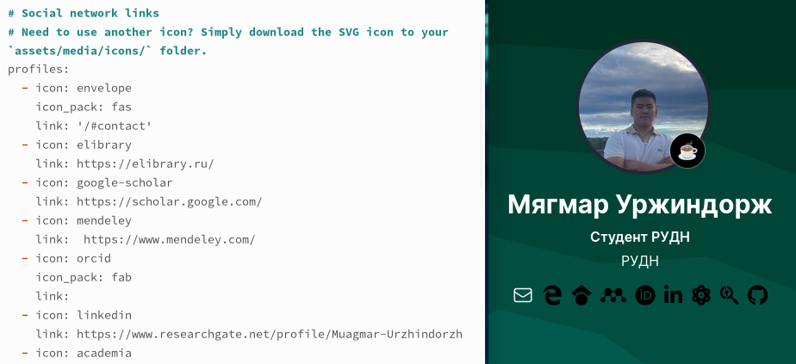

Рис. 1: Добавление информации

Пишу пост по прошедшей неделе (рис. 2).



Рис. 2: Добавление поста по прошедшей неделе

Добавляю пост на тему “Оформление отчёта” (рис. 3).



Рис. 3: Добавление поста по теме

# 4 Выводы

В ходе выполнения данной лабораторной работы я приобрел навыки по добавлению информации о себе на сайт научного сотрудника и выполнил 4 этап индивидуального проекта.